
VY_32_INOVACE_06_KAJ_89_03

Šablona č. 6
Vzdělávací oblast | Jazyk a jazyková komunikace
Předmět | Konverzace v anglickém jazyce
Tematický okruh | Going on a weekend course
Ročník | 8. – 9.
Anotace | Materiál obsahuje 2 nascanované pracovní listy ke kopírování, plus metodické instrukce, jak s nimi pracovat.
Autor | Markéta Vítová
Očekávaný výstup | Asking for and giving information about a course
Průřezová témata | VMEGS – Evropa a svět nás zajímá
Klíčová slova | Would like…, Questions with to be and will…
Druh učebního materiálu | Simulation of a concrete situation

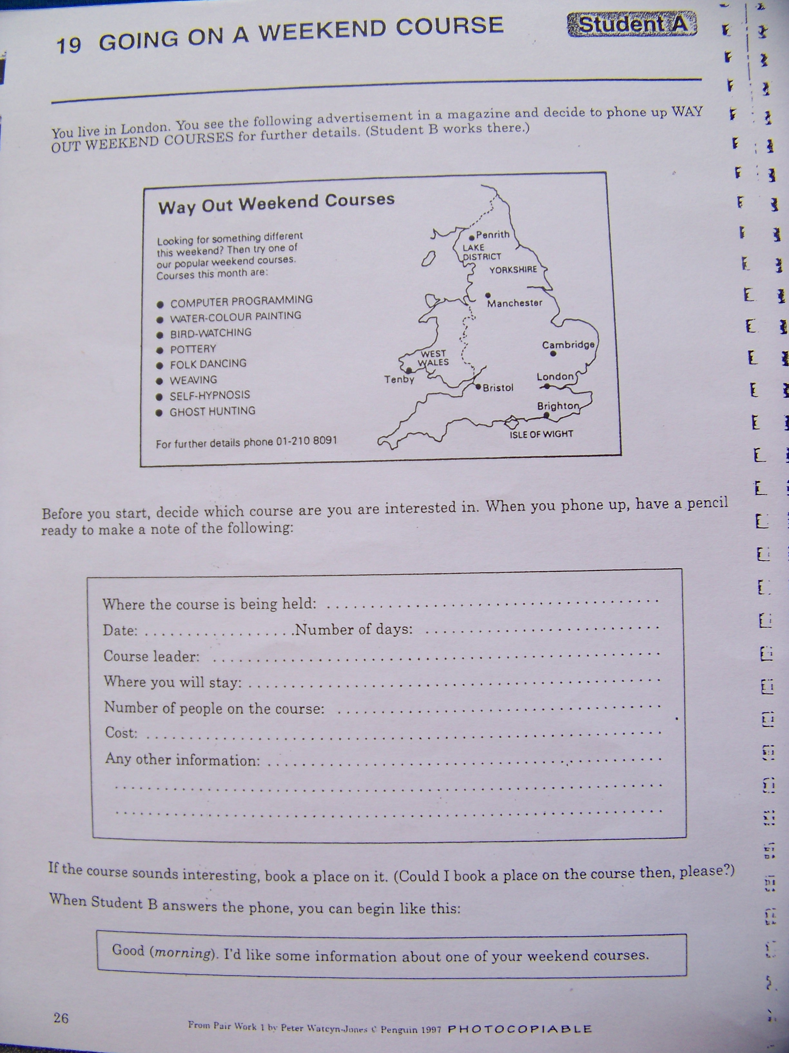
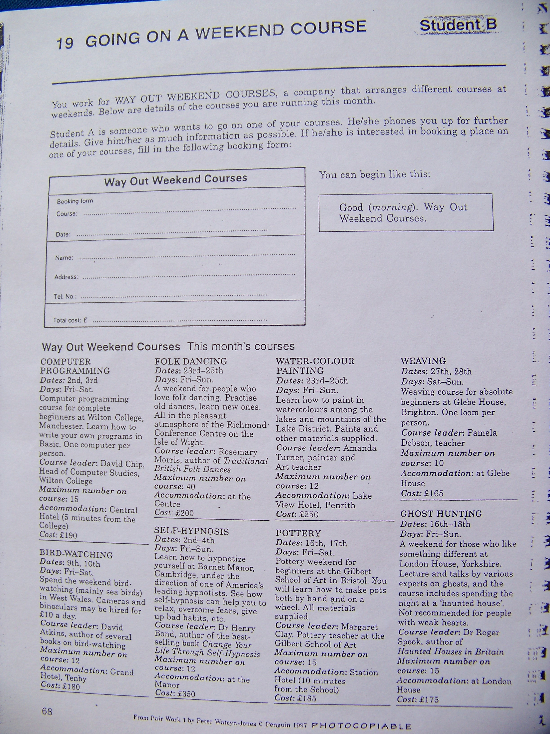

Metodické instrukce:
Tato aktivita je na celou vyučovací hodinu – tj. 45 minut. Slouží k procvičení vazby: Would you like…, otázek a odpovědí se slovesem to be a will.
Žáky rozdělíme do dvojic (vždy by chtělo aby jeden z nich byl „šikovnější“ a mohl kontrolovat toho druhého) a každému z nich dáme buď kopii A nebo B. Důležité je, aby otázky tvořili správně a navzájem si neukazovali své kopie – musí se soustředit na mluvenou stránku jazyka a porozumění tomu, co jim kdo říká.
Instrukce mají i na kopiích – žáci simulují telefonní rozhovor, jeden z nich by chtěl navštívit víkendový kurz, druhý mu ho nabízí. Jejich úkolem je předat si a zaznamenat (pro žáka s prac. listem A) informace o víkendovém kurzu.
Celou aktivitu musíme začít tím, že si žák A připraví předem své otázky (nemusí je psát, ale promyslí si je) ohledně kurzu, který by chtěl navštívit (pracovní list ho vede) a žák B si přečte informace, jež dostal o kurzech a jež bude muset reprodukovat. Až si žák A z nabídky kurzů vybere, vyplní žák B tabulku, kterou má na svém pracovním listě.
Pro lepší fungování jejich komunikace nejprve demonstrujeme rozhovor s pár z nich (každého se ptáme na nějakou otázku přesně podle jejich dotazníku) a pak už je necháme pracovat samostatně.
Po celou dobu jejich práce chodíme mezi nimi a kontrolujeme je.

Zdroj:
Pair Work 1, Conversation Practice for Elementary to Pre-Intermediate Students, Peter Watcyn-Jones, Penguin 1997 – materiál volně určený ke kopírování

